**醇 酚同步习题选择性必修3**

**一、单选题**

1．列反应属于取代反应的是

A．乙醇与浓硫酸共热制乙醚

B．乙醇使酸性高锰酸钾褪色

C．乙醇与氧气点燃生成水和二氧化碳

D．乙醇与浓硫酸共热制乙烯

2．2021年诺贝尔生理学或医学奖颁发给发现温度和触觉感受器的两位科学家，其中温度感受器的发现与辣椒素有关，已知辣椒素的结构如图所示。下列有关辣椒素的说法正确的是

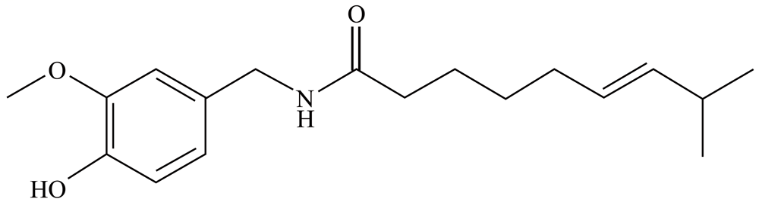

A．只含有3种官能团 B．所有原子一定共面

C．属于烯烃 D．能发生加成反应

3．某一元醇具有如下性质：①能在加热时被氧化生成醛；②能发生消去反应得到烯烃；该一元醇可能为。

A． B．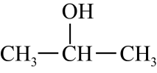 C．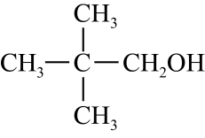 D．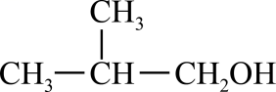

4．下列物质与俗名对应的是

A．绿矾：FeSO4•10H2O B．碳铵：(NH4)2CO3

C．油酸：C17H35COOH D．石炭酸：@@@f8972d638512496e8fd031e1cb16c121

5．某醇分子的结构简式为@@@a6d05ae699724d138a3c8a695c6d6545，用系统命名法命名其名称为

A．3—甲基—3—戊醇 B．2，2—二乙基—1—丙醇

C．2—甲基—2—乙基—1—丁醇 D．2—甲基—3—乙基—4—丁醇

6．下列说法不正确的是

A．用新制氢氧化铜悬浊液(必要时可加热)能鉴别甲酸、乙醇、乙醛

B．溴的四氯化碳溶液不仅能鉴别甲烷与乙烯，还可以除去甲烷中混有的乙烯

C．乙醇中混有少量的乙酸，可采用先加生石灰，过滤后再蒸馏的方法除去

D．向苯和苯酚的混合液中加入NaOH溶液，充分反应后分液，可除去苯中少量的苯酚

7．下列反应中生成物总能量高于反应物总能量的是

A．乙醇制乙烯 B．铝粉与氧化铁粉末反应

C．电石制乙炔 D．镁和稀硫酸反应

8．下列有机物中，只需要用水就可以鉴别的是

A．环己烷、苯、乙醇 B．四氯化碳、苯、甘油

C．四氯化碳、溴乙烷、乙酸 D．环己烷、乙二醇、甘油

9．用下列实验装置进行相应操作实验，能达到实验目的的是

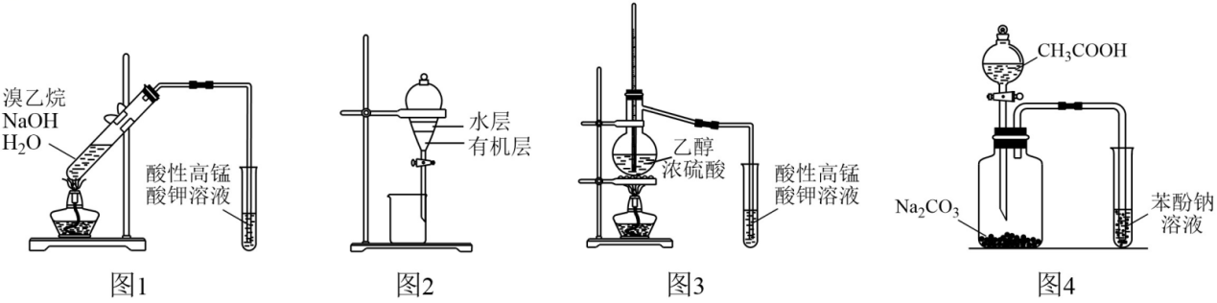

A．用图1所示装置制备乙烯并检验乙烯

B．用图2分离溴苯与水的混合物

C．图3证明CH3CH2OH发生消去反应生成了乙烯

D．利用图4装置证明酸性：CH3COOH＞H2CO3＞苯酚

10．下列有机物命名正确的是

A．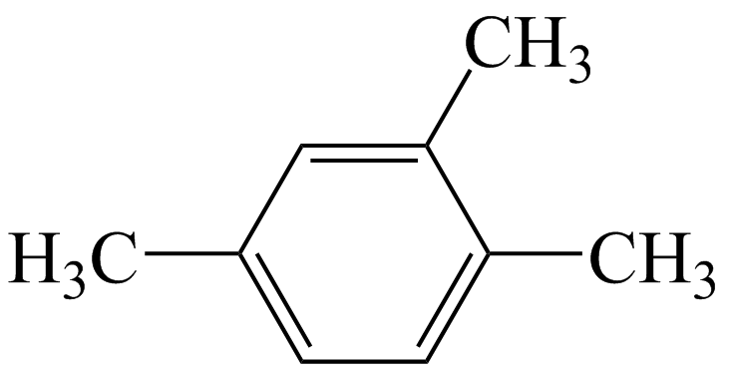1，3，4－三甲苯

B．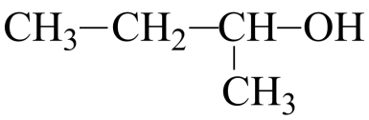2－甲基－1－丙醇

C．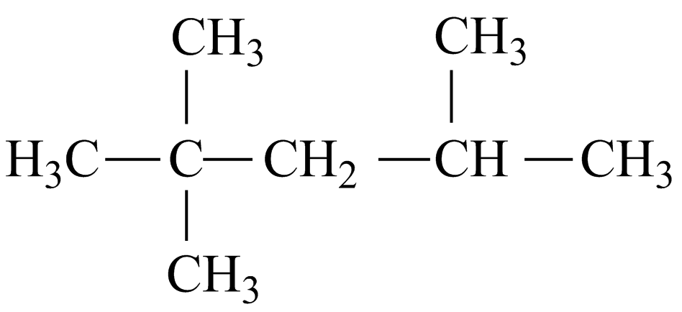2，2，3－三甲基戊烷

D．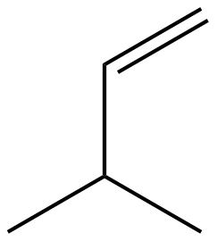3－甲基－1－丁烯

11．下列说法中不正确的是

A．甲烷是一种清洁能源 B．乙烯属于烃的衍生物

C．苯是一种有毒液体 D．饮酒过量对身体有害

12．下列实验装置或操作不能达到实验目的是

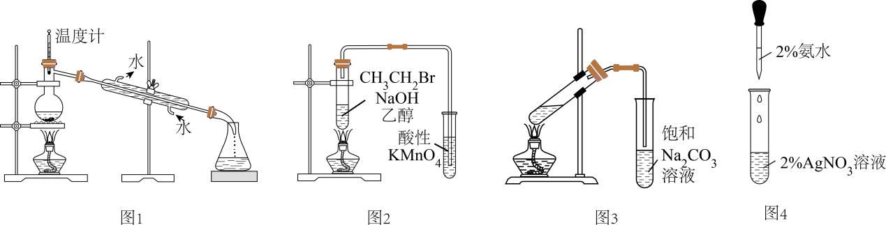

A．用图1装置分离苯和溴苯

B．用图2装置证明溴乙烷发生了消去反应

C．实验室用图3装置制乙酸乙醋

D．用图4装置配制银氨溶液

13．下列物质性质的比较中，不正确的是

A．沸点：乙烯＜丙烯 B．密度：苯＜溴苯

C．水中溶解性：CH3CH2CH2OH＜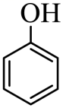 D．沸点：CH3CH2OH＜HCOOH

14．下列除杂选用的试剂或主要操作都正确的是

|  |  |  |
| --- | --- | --- |
|  | 物质(括号内为杂质) | 主要操作 |
| A | 溴乙烷(溴) | 氢氧化钠溶液，分液 |
| B | 苯(苯酚) | 浓溴水，过滤 |
| C | 溴苯(苯) | 蒸馏 |
| D | 乙烷(乙烯) | 溴的CCl4，洗气 |

A．A B．B C．C D．D

15．根据下列实验操作和现象得出的结论正确的是

|  |  |  |  |
| --- | --- | --- | --- |
| 选项 | 实验操作 | 现象 | 结论 |
| A | 向某钠盐粉末上滴加浓盐酸，将产生的气体通入品红溶液。 | 品红溶液褪色 | 该钠盐为或 |
| B | 将酸性溶液滴入烯丙醇（）中 | 溶液紫色褪去 | 烯丙醇中含有碳碳双键 |
| C | 取溶液，滴加5～6滴溶液，充分反应后，再滴加少量的KSCN溶液 | 溶液变红 | KI与的反应是可逆反应 |
| D | 向纯碱固体中滴加足量稀盐酸，将产生的气体通入水玻璃中 | 水玻璃变浑浊 | 非金属性：Cl>C>Si |

A．A B．B C．C D．D

16．NA是阿伏加德罗常数的值。下列说法正确的是

A．0.1molFeCl3水解形成的Fe(OH)3胶体粒子数为0.1*NA*

B．22.4L(标准状况)氩气含有的质子数为18*NA*

C．1mol甘油(丙三醇)中含有羟基数为1.0*NA*

D．1.0molCH4与Cl2在光照下反应生成的CH3Cl分子数为1.0*NA*

17．关于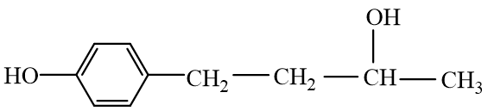所具有的性质不正确的是

A．该有机物加入FeCl3溶液显紫色

B．该有机物可以使酸性KMnO4溶液褪色

C．1mol该有机物最多能与2molNaOH反应

D．1mol该有机物最多能与3molH2反应

18．山奈酚(结构简式如图)是中药柴胡的药物成分之一，下列有关该化合物的叙述正确的是

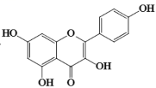

A．分子式为

B．该化合物中含3种官能团

C．能使酸性高锰酸钾溶液褪色

D．1 mol该化合物与溴水发生反应最多消耗4 mol 

19．抗氧化剂香豆酰缬氨酸乙酯结构简式如图所示。下列说法正确的是

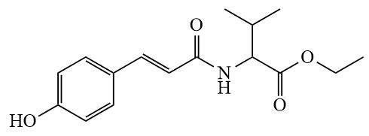

A．分子中的含氧官能团有酯基、酰胺基、羟基

B．该分子不存在顺反异构现象

C．分子中所有碳原子可能共平面

D．1mol该物质最多能与1mol反应

20．下列实验探究方案不能达到探究目的的是

|  |  |  |
| --- | --- | --- |
| 选项 | 探究方案 | 探究目的 |
| A | 向两支分别盛有2mL苯和2mL甲苯的试管中各加入几滴酸性高锰酸钾溶液，用力振荡，观察现象 | 探究有机物中基团间的相互作用 |
| B | 向两支试管中各加入2mL0.1mol·L-1Na2S2O3溶液，分别放入盛有冷水和热水的两个烧杯中，再同时分别向两支试管中加入2mL0.1mol·L-1H2SO4溶液，振荡，观察现象 | 探究温度对化学反应速率的影响 |
| C | 以Zn、Fe为电极，以酸化的3%NaCl溶液作电解质溶液，连接成原电池装置，过一段时间，用胶头滴管从Fe电极区域取少量溶液于试管中，再向试管中滴入2滴K3[Fe(CN)6]溶液，观察现象 | 探究金属的电化学保护法 |
| D | 用分液漏斗向盛有Na2CO3固体的锥形瓶中滴加适量浓乙酸，将产生的气体通入盛有苯酚钠溶液的试管中，观察现象 | 探究乙酸、碳酸和苯酚的酸性强弱 |

A．A B．B C．C D．D

21．异丙酚的结构简式如图所示。下列说法错误的是

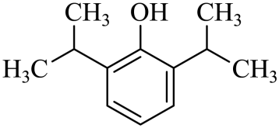

A．室温下异丙酚比苯酚更难溶于水 B．异丙酚与苯酚互为同系物

C．异丙酚能与碳酸钠溶液反应产生气泡 D．异丙酚能与溶液发生显色反应

22．NA是阿伏加德罗常数的值，下列说法正确的是

A．0.1 mol环氧乙烷()中含有共价键的总数为0.3NA

B．28g乙烯和环丙烷混合气体中的氢原子数为4NA

C．92g甘油中含有羟基数为NA

D．1molCH4与Cl2在光照下反应生成的CH3Cl分子数为NA

23．下列除杂方法、除杂试剂、除杂装置选用均正确的是

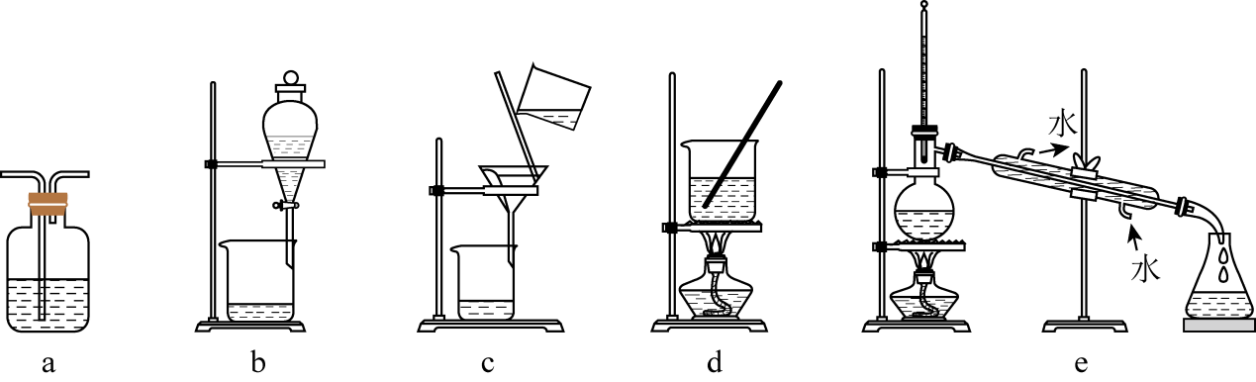

|  |  |  |  |  |
| --- | --- | --- | --- | --- |
|  | 物质(括号内为杂质) | 除杂方法 | 除杂试剂 | 除杂装置 |
| A |  | 蒸馏 | 无 | e |
| B |  | 洗气 | 溴水 | a |
| C | @@@4599cc59-f39a-4e0d-a987-dee6b1235cd2 | 过滤 | 浓溴水 | c |
| D | @@@d241baf4-6c73-4820-a205-e59376f140e3() | 重结晶 |  | bd |

A．A B．B C．C D．D

24．下列说法不正确的是

A．卤代烃密度和沸点都高于相应的烃

B．乙醛与氢气反应生成乙醇属于还原反应

C．酚类和醇类具有相同的官能团，因而具有相同的化学性质

D．苯环和烷基相互作用，苯的同系物的化学性质与苯有所不同

25．在实验室中进行下列操作，不能达到实验目的的是

|  |  |  |
| --- | --- | --- |
|  | 实验目的 | 实验操作 |
| A | 证明溴乙烷发生消去反应有乙烯生成 | 向试管中加入适量的NaOH和无水乙醇，搅拌。再向其中加入适量溴乙烷，微热。将产生的气体通入溴水中，溴水褪色 |
| B | 除去苯中少量甲苯 | 向混合物中加入足量酸性KMnO4溶液，充分反应后分液 |
| C | 检验淀粉是否水解完全 | 向酸性淀汾水解液中滴加碘水，观察溶液是否变蓝 |
| D | 检验绿茶中是否含有酚类 | 向茶水中滴加几滴FeCl3溶液，观察溶液是否显紫色 |

A．A B．B C．C D．D

**二、填空题**

26．下列四种有机物的分子式均为C4H10O。

①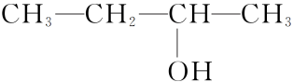    ②CH3CH2CH2CH2OH  ③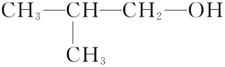    ④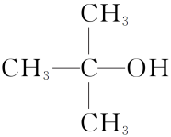

(1)能被氧化成含相同碳原子数的醛的是 (填序号，下同)。

(2)能被氧化成酮的是 。

(3)写出①发生消去反应生成的有机物的结构简式： 。

27．醇的物理性质

(1)三种重要的醇

|  |  |  |  |
| --- | --- | --- | --- |
| 名称 | 状态 | 溶解性 | 用途 |
| 甲醇 | 无色、 液体 | 溶于水 | 化工原料，车用燃料 |
| 乙二醇 | 无色、黏稠的液体 | 溶于水和乙醇 | 化工原料，汽车防冻液 |
| 丙三醇 | 化工原料，配制化妆品 |

注意甲醇有毒，误服会损伤视神经，甚至致人死亡。

(2)物理性质

①溶解度：醇在水中的溶解度一般随碳原子数的增加而 ，甲醇、乙醇和丙醇均可与水互溶，因为醇分子与水分子间形成了 。

②沸点：醇的沸点随碳原子数的增加而 。相对分子质量相近的醇和烷烃相比，醇的沸点远远 烷烃的沸点，这是由于醇分子间存在氢键。

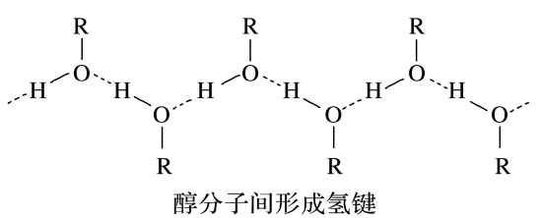

28．(1)比较酸性溶液中的氧化性强弱：MnO2 (填“＞”、“＜”或“=”)Fe3+；用一个离子方程式说明MnO2与 Fe3+氧化性的相对强弱： 。

(2)苯酚是一种重要的化工原料，在工业合成、医疗消毒等方面都有着广泛的应用。苯酚官能团的电子式是 ；从试剂瓶中取出的苯酚晶体往往略带红色的原因是 。

**参考答案：**

1．A

【详解】A．乙醇与浓硫酸共热制乙醚、同时生成水，为取代反应，故选；

B．乙醇使酸性高锰酸钾褪色，为氧化反应，故不选；

C．乙醇与氧气点燃生成水和二氧化碳，为氧化反应，故不选；

D．乙醇与浓硫酸共热制乙烯，为消去反应，故不选；

故选。

2．D

【详解】A．该物质含有酚羟基、醚键、酰胺键、碳碳双键共4种官能团，A错误；

B．该物质中含有饱和碳原子，不可能所有原子共面，B错误；

C．该物质除含有C、H元素外还有O、N元素，不属于烃类，C错误；

D．该物质含有苯环和碳碳双键，可以发生加成反应，D正确；

综上所述答案为D。

3．D

【详解】羟基连接的碳原子上有2个氢原子的醇能发生氧化反应生成醛。羟基连接的碳的邻位碳上有氢原子的醇能发生消去反应生成烯烃。据此解答。

A．甲醇能被氧化生成醛，但不能发生消去反应，A错误；

B．2-丙醇能被氧化生成酮，不是醛，能发生消去反应，B错误；

C．该物质能发生氧化反应生成醛，不能发生消去反应，C错误；

D．能发生氧化反应生成醛，也能发生消去反应，D正确；

故选D。

4．D

【详解】A．绿矾为FeSO4•7H2O，A错误；

B．碳铵一般指碳酸氢铵，B错误；

C．油酸为C17H33COOH，是一种不饱和酸，C错误；

D．石炭酸即苯酚，为@@@f8972d638512496e8fd031e1cb16c121，D正确；

综上所述答案为D。

5．C

【详解】@@@a6d05ae699724d138a3c8a695c6d6545含有1个羟基，属于醇类，主链有4个碳原子，1号碳上有羟基，2号碳上有1个甲基和1个乙基，系统命名为：2—甲基—2—乙基—1—丁醇，C正确；

答案选C。

6．B

【详解】A．常温下，甲酸具有酸性，能使新制氢氧化铜悬浊液变澄清，有醛基，加热条件下与新制氢氧化铜悬浊液反应产生砖红色沉淀，乙醇不和新制氢氧化铜悬浊液反应，乙醛能与新制氢氧化铜悬浊液在加热条件下发生反应生成砖红色沉淀，可以鉴别，A正确；

B．甲烷不能使溴的四氯化碳溶液褪色，乙烯能使溴的四氯化碳褪色，可以鉴别，但甲烷能溶于溴的四氯化碳溶液中，乙烯能和溴的四氯化碳溶液反应，故不能除去甲烷中混有的乙烯，B错误；

C．乙醇中混有少量的乙酸，可采用先加生石灰，生石灰和乙酸反应，和乙醇不反应，然后过滤后再蒸馏的方法除去乙酸，C正确；

D．向苯和苯酚的混合液中加入NaOH溶液，苯酚和氢氧化钠反应生成苯酚钠，苯不和氢氧化钠反应且不溶于水，充分反应后分液，可除去苯中少量的苯酚，D正确；

故选B。

7．A

【分析】生成物总能量高于反应物总能量，说明反应为吸热反应。常见吸热反应有：大部分分解反应、铵盐与碱反应、C与CO2反应、C与水蒸气反应等。

【详解】A．乙醇制乙烯属于分解反应，大部分分解属于吸热反应，A符合题意；

B．Al与Fe2O3反应为铝热反应，铝热反应属于放热反应，B不符合题意；

C．常温下，电石与水剧烈反应，实验中，用手摸试管外壁明显发热，说明该反应为放热反应，C不符合题意；

D．金属与酸反应属于常见的放热反应，D不符合题意。

故答案选A。

8．B

【详解】A．环己烷、苯难溶于水，密度比水小，无法区分二者，故A不符合题意；

B．四氯化碳难溶于且密度比水大，分层后有机层在下层，苯难溶于水，密度比水小，分层后有机层在上层，甘油易溶于水，可以区分，故B符合题意；

C．四氯化碳、溴乙烷难溶于水，密度比水大，无法区分二者，故C不符合题意；

D．甘油、乙二醇都可溶于水，无法区分二者，故D不符合题意；

故选B。

9．B

【详解】A．卤代烃在NaOH水溶液中发生水解反应生成醇，在NaOH醇溶液中才能发生消去反应生成碳碳双键，故A错误；

B．溴苯与水不互溶，且密度比水大，分层后从分液漏斗下口放出，故B正确；

C．乙醇具有挥发性，且乙醇也可以使酸性高锰酸钾溶液褪色，所以要检验有乙烯生成应先将乙醇除去，故C错误；

D．醋酸具有挥发性，该装置无法确定是何种酸雨苯酚钠反应，无法比较碳酸和苯酚的酸性强弱关系，故D错误；

综上所述答案为B。

10．D

【详解】A．苯环上连有3个甲基且2个相邻，则其名称是1，2，4－三甲苯，故A错误；

B．分子中的2号碳原子与1个羟基相连，则其名称是2-丁醇，故B错误；

C．分子中的2号碳原子与2个甲基相连，4号碳原子与1个甲基相连，则其名称是2，2，4－三甲基戊烷，故C错误；

D．分子中含有碳碳双键，3号碳原子与1个甲基相连，则其名称是3－甲基－1－丁烯，故D正确。

11．B

【详解】A．甲烷分子式是CH4，燃烧产生CO2、H2O，燃烧产物无污染，因此甲烷是一种清洁能源，A正确；

B．乙烯分子式是C2H4，仅有C、H两种元素，属于烃，不属于烃的衍生物，B错误；

C．苯是一种无色有刺激性气味的有毒的液态物质，是一种常用的有机溶剂，C正确；

D．酒是一种常用的饮品，若饮酒过量，会对人体的胃、肝脏造成一定的伤害，因此饮酒过量有害身体健康，D正确；

故合理选项是B。

12．B

【详解】A．苯和溴苯的沸点不同，可以用蒸馏的方法分离，A正确；

B．乙醇具有挥发性，挥发出的乙醇也能是酸性高锰酸钾溶液褪色，故不能证明溴乙烷发生了消去反应，B错误；

C．乙醇和乙酸加热反应生成乙酸乙酯，生成的乙酸乙酯在饱和碳酸钠溶液中易于分层且碳酸钠可以吸收挥发出的乙酸和乙醇，C正确；

D．向硝酸银溶液中加入稍过量的氨水至沉淀溶解会得到银氨溶液，D正确；

故选B。

13．C

【详解】A．两者均为分子晶体，丙烯相对分子质量更大，故沸点更高，所以沸点：乙烯＜丙烯，A正确；

B．苯和液溴生成的溴苯密度大于苯，B正确；

C．丙醇中烃基较小，且羟基容易和水形成氢键，而苯酚中苯环为憎水基团，常温下苯酚在水中溶解度很小，故苯酚的溶解度小于丙醇，C错误；

D．甲酸、乙醇均为分子晶体，由于甲酸形成的氢键更强，导致其分子间作用力更大，沸点更高，D正确；

故选C。

14．C

【详解】A．溴乙烷也能与氢氧化钠溶液反应，故A不符合题意；

B．溴单质和2，4，6-三溴苯酚都可溶于苯，因此用浓溴水除杂时，会引入新杂质；应当用NaOH溶液中和苯酚，再进行分液即可，故B不符合题意；

C．溴苯和苯的沸点不同，可以采用蒸馏的方法除杂，故C符合题意；

D．乙烷也会溶于CCl4，故D不符合题意；

故选C。

15．C

【详解】A．向某钠盐粉末上滴加浓盐酸，将产生的气体通入品红溶液，品红溶液褪色，说明放出的气体为二氧化硫或氯气，则该钠盐为或或次氯酸钠、氯酸钠等，故A错误；

B．羟基、碳碳双键都能被高锰酸钾氧化，将酸性溶液滴入烯丙醇（）中，溶液紫色褪去，不能证明烯丙醇中含有碳碳双键，故B错误；

C．取溶液，滴加5～6滴溶液，发生反应2I-+2Fe3+= I2+2Fe2+，Fe3+不足，充分反应后，再滴加少量的KSCN溶液，溶液变红，溶液中仍说明含有Fe3+，证明KI与的反应是可逆反应，故C正确；

D．向纯碱固体中滴加足量稀盐酸，产生二氧化碳气体，由于HCl是无氧酸，不能证明非金属性Cl>C，将产生的气体通入水玻璃中，产生的气体二氧化碳中含有HCl，水玻璃中生成硅酸沉淀，不能证明非金属性C>Si，故D错误；

选C。

16．B

【详解】A．一个氢氧化铁胶粒是多个氢氧化铁的聚集体，故0.1mol氯化铁形成的胶粒的个数小于0.1*NA*个，A错误；

B．Ar为单原子分子，含有的质子数为18，标准状况下22.4 L氩气的物质的量是1mol，含有的质子数为18*NA*，B正确；

C．1个甘油分子含有3个羟基，1mol甘油(丙三醇)中含有羟基数为13*NA*/mol =3*NA*，C错误；

D．已知CH4和Cl2混合光照可以生成CH3Cl、CH2Cl2、CHCl3、CCl4四种有机产物，根据碳原子守恒可知，四种产物分子数之和为1.0*NA*，则1.0molCH4与Cl2在光照下反应生成的CH3Cl分子数小于1.0*NA*，D错误；

故选B。

17．C

【详解】A．该有机物中含有酚羟基，该有机物加入FeCl3溶液显紫色，A项正确；

B．该有机物中含有酚羟基，与苯环直接相连碳原子上连有H原子，含仲醇的羟基，能使酸性KMnO4溶液褪色，B项正确；

C．该有机物中只有酚羟基能与NaOH溶液反应，1mol该有机物最多能与1molNaOH反应，C项错误；

D．该有机物中只有苯环能与H2发生加成反应，1mol该有机物最多能与3molH2反应，D项正确；

答案选C。

18．C

【详解】A．根据山奈酚结构简式可知其分子式为，A选项错误；

B．该化合物中含羟基、碳碳双键、羰基、醚键4种官能团，B选项错误；

C．该分子含有碳碳双键，能被酸性高锰酸钾溶液氧化，使酸性高锰酸钾溶液褪色，C选项正确；

D．该分子中酚羟基的邻对位氢原子有4个可以与溴水发生取代反应，还含有1个碳碳双键可与溴水发生加成反应，则1 mol该化合物与溴水发生反应最多消耗5 mol ，D选项错误；

故选答案选C。

19．A

【详解】A．由结构简式可知，该分子中的含氧官能团为羟基(—OH)、酯基(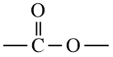)和酰胺基(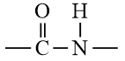)，A正确；

B．该分子存在顺反异构现象，为反式结构，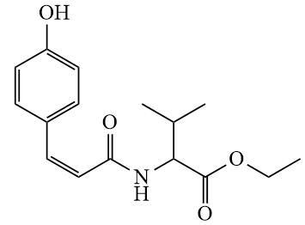为顺式结构，B错误；

C．分子中含有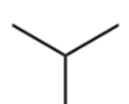，所有碳原子不可能共平面，C错误；

D．1mol该分子中的碳碳双键与Br2发生1：1加成反应，酚羟基邻位氢原子能与溴水发生取代反应，消耗2molBr2，故1mol该物质最多能与含3Br2的溴水反应，D错误；

答案选A。

20．D

【详解】A．向两支分别盛有2mL苯和2mL甲苯的试管中各加入几滴酸性高锰酸钾溶液，用力振荡，盛有2mL苯的试管中溶液不褪色，盛有2mL甲苯的试管中溶液褪色，说明苯环能使侧链甲基的活性增强，能用于探究有机物中基团间的相互作用，故A正确；

B．向分别放入盛有冷水和热水的两个烧杯中的盛有等浓度的硫代硫酸钠溶液中的试管中加入稀硫酸，振荡，放在热水中的试管优先变混浊能用于探究温度对化学反应速率的影响，故B正确；

C．由题意可知，锌铁在氯化钠溶液中构成的原电池中，活泼金属锌做负极被损耗，铁电极做正极被保护，则向铁电极区域取少量溶液中滴入铁氰化钾溶液，没有蓝色沉淀生成，说明铁做正极被保护，能用于探究金属的电化学保护法，故C正确；

D．乙酸具有挥发性，挥发出的乙酸优先与苯酚钠反应，会干扰碳酸和苯酚酸性强弱的比较，故D错误；

答案选D。

21．C

【详解】A．室温下异丙酚烃基比苯酚烃基更多碳原子，所以更难溶于水，A正确；

B．异丙酚与苯酚结构相似，分子组成相差6个，二者互为同系物，B正确；

C．酚羟基的酸性比碳酸弱，所以异丙酚与碳酸钠溶液反应不产生气泡，C错误；

D．异丙酚含有酚羟基，能与溶液发生显色反应，D正确；

故选C。

22．B

【详解】A．环氧乙烷分子内含有4个C-H键、2个C-O键，1个C-C键，则0.1 mol环氧乙烷中含有共价键的总数为0.7NA，A错误；

B．乙烯和环丙烷混合气体的平均组成为CH2，28g该混合气体、即2molCH2中的氢原子数为4NA，B正确；

C．甘油为丙三醇，92g即1mol甘油中含有羟基数为3NA，C错误；

D．甲烷与氯气在光照条件下发生取代反应，会生成CH3Cl、CH2Cl2、CHCl3、CCl4、HCl，1molCH4与Cl2在光照下反应生成的CH3Cl分子数小于NA，D错误；

答案选B。

23．A

【详解】A．CCl4、CH2Cl2是互溶且沸点不同的液体混合物，可选装置e，蒸馏分离，故A正确；

B．C2H2、H2S均与溴水反应，不能除杂，应选硫酸铜溶液、洗气，故B错误；

C．苯酚与溴水反应生成三溴苯酚，溴、三溴苯酚均易溶于苯，不能除杂，应选NaOH溶液、分液，故C错误；

D．二者均溶于水，不分层，不能选装置b，故D错误；

故选A。

24．C

【详解】A．卤代烃的相对分子质量比同碳原子数的烃的相对分子质量大，沸点要高，A正确；

B．乙醛跟氢气的混合物，通过灼热的镍催化剂时可发生反应生成乙醇，此反应属于加成反应，也属于还原反应，B正确；

C．酚类和醇类具有相同的官能团，但由于羟基连接的烃基结构不同，因而二者具有不同的化学性质，C错误；

D．苯环和烷基相互作用，苯的同系物的化学性质与苯有所不同，如苯不能使酸性高锰酸钾溶液褪色，苯上没有可以被氧化的氢原子，而甲苯能使高锰酸钾酸性溶液褪色，能说明苯环的影响使侧链甲基易被氧化，D正确；

答案选C。

25．B

【详解】A．溴乙烷在NaOH和无水乙醇的条件下发生消去反应，微热后，将产生的气体通入溴水中，溴水褪色说明有乙烯生成，A正确；

B．甲苯会被酸性KMnO4溶液氧化为苯甲酸，苯甲酸与苯互溶又引入了新杂质，B错误；

C．向酸性淀汾水解液中滴加碘水，如果观察不到蓝色说明淀粉已经水解完全，C正确；

D．酚类遇FeCl3溶液会显紫色，D正确；

故选B。

26．(1)②③

(2)①

(3)CH3-CH=CHCH3、CH3CH2CH=CH2

【解析】略

27． 挥发性 易 易 降低 氢键 升高 高于

【解析】略

28． ＞ MnO2+2Fe2++4H+=Mn2++2Fe3++2H2O 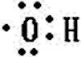 苯酚晶体部分被氧化

【详解】(1)由于MnO2可以氧化Fe2+，发生反应MnO2+2Fe2++4H+=Mn2++2Fe3++2H2O，根据氧化剂的氧化性大于氧化产物的氧化性，可知酸性溶液中的氧化性强弱：MnO2＞Fe3+；

(2)苯酚的官能团为羟基-OH，其电子式是；由于苯酚晶体易被氧化，从试剂瓶中取出的苯酚晶体往往略带红色。